TOUR NORVEGIA ARTICA
SAN SILVESTRO IN CROCIERA SOTTO L’AURORA BOREALE

DAL 30 DICEMBRE 2026 AL 6 GENNAIO 2027
da € 2.719 quota per persona
8 giorni e 7 notti | MEZZA PENSIONE (senza bevande)


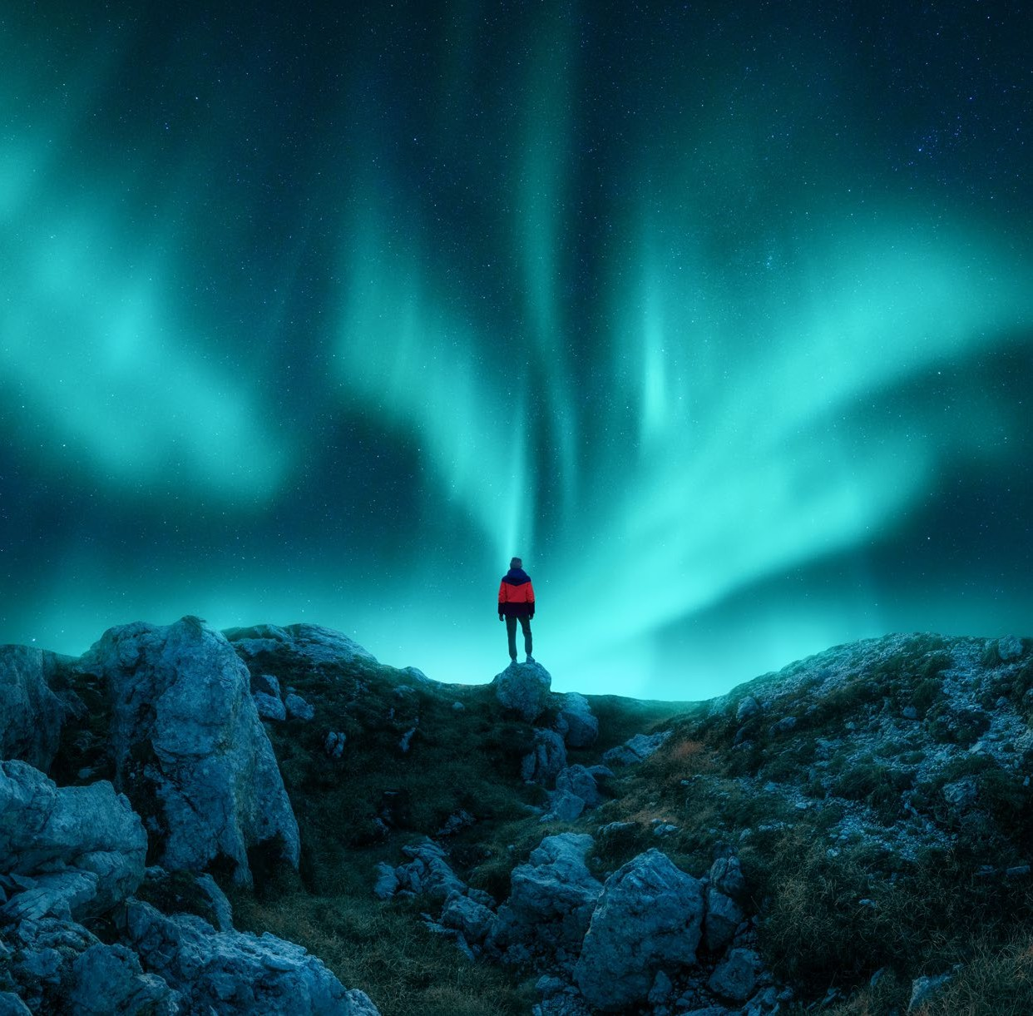



LA QUOTA COMPRENDE
- Volo internazionale da Roma o Milano
- 1 bagaglio a mano piccolo a persona da riporre sotto il sedile
- 1 bagaglio a mano grande a persona da riporre nella cappelliera di max 7 kg
- 1 bagaglio da stiva a persona di max 23 kg
- Trasferimento in Flybussen Apt Tromsø – centro e centro – Apt Evenes*
- 4 cene in hotel o in ristoranti a walking distance
- Bus GT a disposizione dal 3° al 7° giorno
- Accompagnatore dal 2° al 7° giorno
- Bus per visita di Tromsø
- Biglietto A/R Fjellhejsen a Tromsø
- NYE Cruise a Tromsø
- RIB Tour a Sortland
- Ingresso Norwegian Coastal Museum (Museo Hurtigruten)

LA QUOTA NON COMPRENDE
- Tasse aeroportuali 280€ a persona (obbligatorie e soggette a riconferma alla prenotazione)
- Quota gestione pratica 90€ a persona (obbligatoria che comprende assicurazione medico-bagaglio-annullamento e assistenza h24 dall’Italia)
- Bevande extra durante i pasti
- Escursioni facoltative
- Tutto ciò non citato nella voce “la quota comprende”

DLT26-27


Tour Norvegia artica
PER INFORMAZIONI
+39 0698378037 - booking@4utravel.it - www.4utravel.it
Tromsø / TrollȠord / Henningsvær / Svolvær / Å / Reine

PROGRAMMA DI VIAGGIO
1° Giorno: - 30 dicembre ITALIA / TROMSØ
Partenza dall’Italia con volo di linea con scalo. Arrivo all’aeroporto di Tromsø e trasferimento in Flybussen in hotel. Sistemazione nelle camere riservate, cena libera e pernottamento.
2° Giorno – 31 dicembre: TROMSØ
Prima colazione in hotel, incontro con il tour leader e partenza per la visita città di Tromsø. Famosa per essere diventata la “capitale” delle aurore boreali, Tromsø è una cittadina situata a 69° nord tra maestose montagne e splendidi fiordi. Durante la stagione della notte polare il sole non sorge sopra l’orizzonte per quasi 50 giorni, rendendo tutto ancora più suggestivo. Durante il giro panoramico vedrete alcuni delle attrazioni più interessanti, tra cui certamente la famosa Cattedrale Artica che
è l’icona della città. È prevista la salita in funivia sulla Fjellheisen per godere di una magnifica vista dall’alto. Rientro in città e pomeriggio libero per shopping o relax. Cena libera e a seguire trasferimento sulla nave ibrida per una Northern Lights Cruise di Capodanno, alla ricerca dell’aurora boreale dal mare! La nave salperà verso il 2027 tra i fiordi e allo scoccare della mezzanotte avremo la possibilità di osservare il cielo notturno che esploderà di colori per i fuochi d’artificio! Al rientro in città ci sarà modo di proseguire i festeggiamenti in hotel prima del pernottamento.
3° Giorno – 01 gennaio: TROMSØ / HARSTAD
Prima colazione in hotel. Mattinata a disposizione per il relax dopo i festeggiamenti possibilità di aggiungere le escursioni facoltative. Nel pomeriggio partenza per Harstad in bus e all’arrivo cena in hotel. Pernottamento. Il tour leader monitorerà l’attività delle aurore e proporrà una passeggiata in un luogo senza troppe luci qua-lora ci fossero buone possibilità di vedere l’aurora.

**ESCURSIONI FACOLTATIVE**
Husky Safari a Tromsø a persona € 295,00 Ciaspolata a Tromsø a persona € 100,00
4° Giorno – 02 gennaio: HARSTAD / SORTLAND
Prima colazione in hotel. Al mattino, partenza per Sortland e dal molo imbarco a bordo dei RIB boat per un’emozionante avventura verso il maestoso TrollȠord oltre ad incontrare sul tragitto delle aquile di mare. Successivamente si prosegue per Stokmarknes e visita al Museo dell’Hurtigruten; qui si rimarrà incantati tra le storie e le vite affascinanti di marinai, fondatori e passeggeri. Nel lounge della DS Finmarken del 1912 e della MS Finnmarken sarà possibile vivere l’atmosfera di epoche diverse mentre visiterete il ponte, la cucina, la sala macchine, le vecchie cabine e altro ancora. L’importanza dell’Hurtigruten per la costa norvegese è ben spiegata
durante la visita di questo spettacolare museo. Al termine della visita, rientro a Sortland. Cena e pernottamento. La guida monitorerà l’attività delle aurore e proporrà una passeggiata in un luogo senza troppe luci qualora ci fossero buone possibilità di vedere l’aurora.
5° Giorno – 03 gennaio: SORTLAND / HENNINGSVÆR / SVOLVÆR
Prima colazione in hotel. alla volta delle meravigliose isole Lofoten attraverso una strada davvero panoramica. La luce dell’artico si manifesta in tutti i suoi colori fino al calare del sole, dove poi inizia lo spettacolo dell’aurora boreale. Si inizia la visita dell’arcipelago con la parte settentrionale: verrà visitata Gimsøya con le sue splendide spiagge e poi altri posti di rara bellezza tra i quali spicca sicuramente Henningsvær, nota per essere il centro di pescatori più vasto dell’intera regione che offre la possibilità, grazie ai bar e ristoranti formati da edifici del tutto tradizionali e posizionati direttamente sul mare, di godere di un’imperdibile vista sul porto e sull’intero villaggio. Arrivo a Svolvær, la cittadina più importante dell’arcipelago, punto di attracco dell’Hurtigruten e di partenza per molte escursioni in mare. Cena e pernotta-mento in hotel.

**NB: In serata possibilità di partecipare all’escursione facoltativa “caccia all’aurora alle Lofoten” con bus e guida (l’escursione potrà essere realizzata con un minimo di 10 partecipanti) € 90,00 a persona
6° Giorno – 04 gennaio: SVOLVÆR / Å / REINE / SVOLVÆR
Prima colazione in hotel. Partenza alla volta della parte Sud delle Lofoten. Giornata dedicata alla scoperta della parte sud dell’arcipelago delle Lofoten, meraviglia della natura dove il paesaggio sembra surreale. Le montagne alte e scoscese si tuffano letteralmente nell’acqua scolpendo profili unici e indimenticabili. Sono previste varie soste tra cui spiccano i villaggi di Å e Reine, piccoli villaggi di pescatori con uno charme incomparabile, oltre ad una sosta fotografica alla meravigliosa spiaggia bianca di Ramberg. Cena e pernottamento in hotel.
7° Giorno – 05 gennaio: SVOLVÆR / HARSTAD
Prima colazione in hotel. Mattinata a disposizione per le ultime visite sulle Lofoten. Partenza per Harstad, arrivo nel pomeriggio e trasferimento in hotel. Pernottamen-to. La guida monitorerà l’attività delle aurore e proporrà una passeggiata in un luogo senza troppe luci qualora ci fossero buone possibilità di vedere l’aurora.
8° Giorno - 06 gennaio: HARSTAD / EVENES / ITALIA
Prima colazione in hotel. Giornata libera fino al trasferimento in aeroporto in Flybussen in tempo utile per il volo di rientro. Arrivo in Italia e fine dei servizi.

*** l’ordine delle visite potrà essere cambiato per esigenze organizzative senza modificare i contenuti del programma ***
NOTE IMPORTANTI:
- La dicitura “o similare” indica che, in base alla disponibilità, potremmo utilizzare strutture alberghiere alternative rispetto a quelle menzionate nel programma.
- In caso di orari dei voli non compatibili con i pasti; sarà fornito una colazione al sacco o una cena fredda in camera
- Bambini 0-2 anni non compiuti su richiesta

